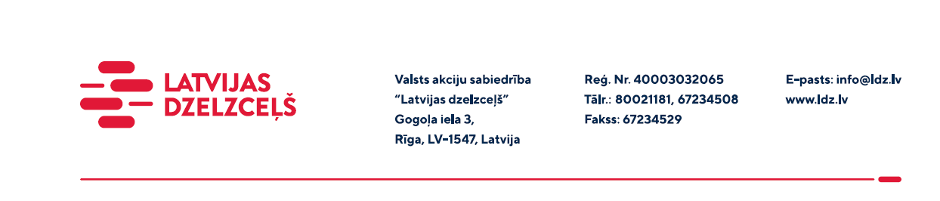

**UZAICINĀJUMS KOMERCPIEDĀVĀJUMA IESNIEGŠANAI TIRGUS IZPĒTEI**

Valsts akciju sabiedrības “Latvijas dzelzceļš” Sliežu ceļu pārvalde plāno veikt **automašīnu VW Crafter, MB Sprinter, VW Transporter, Renault Master, Ford Transit tehnisko apkopi un remontu RĒZEKNĒ** (turpmāk - Pakalpojums), tādēļ lūdzam Jūs ieinteresētības gadījumā iesniegt savu komercpiedāvājumu, ņemot vērā zemāk norādītos nosacījumus.

Pakalpojuma specifikācija

1. Norādīt Pakalpojumu cenas par šādām pozīcijām *(aizpildot tabulu pielikumā)*:
   1. Automašīnas diagnostikas izcenojumi:

* Dzinēja mehānismu bojājumu un ritošās daļas pārbaude un remonts;
* Dzinēja un elektrosistēmu pārbaude ar datoru un remonts uz *pacēlāja* *automašīnām WV Crafter, Doka un Mercedes Sprinter;*
* Bremžu iekārtu diagnostika (uz stenda);
  1. Automašīnas tehniskās apkopes izcenojums.
  2. Automašīnas remontdarbu izcenojumi:
* Agregātu remonts, ritošās daļas remonts;
* Remonts uz pacēlājs;
* Elektroiekārtu remonts;
* Riepu maiņa un balansēšana;
* Riteņu remonts;
* Automašīnas virsbūves remonts un metināšanas darbi;
  1. Citu pakalpojumu izcenojumi:
* Vieglo un smago auto mazgāšanas pakalpojumi;
* Gaismas regulēšana;
* Bremžu sistēmas pārbaude.

1. Garantijas termiņš veiktajiem pakalpojumiem un rezerves daļām;
2. Pakalpojumu atlaižu sistēma.
3. Rezerves daļas:

- Mūsu automašīnu remontam vajadzīgo rezerves daļu esamība uz vietas vai pasūtīšanas iespēja.

- Pasūtāmo rezerves daļu piegādes termiņš.

Samaksas nosacījumi: apmaksa tiek veikta 60 (sešdesmit) kalendāro dienu laikā no Iepirkuma (preču/pakalpojumu/darbu) pieņemšanas dokumenta parakstīšanas dienas, bet ne mazāk kā 30 (trīsdesmit) kalendāro dienu laikā (*norādīt piedāvāto apmaksas termiņu*).

Paredzamais pakalpojuma izpildes termiņš: līdz 2022. gada 31. decembrim (ieskaitot).

Pakalpojuma sniegšanas vieta: **Rēzekne, pretendenta telpās.**

Komercpiedāvājuma cena jānorāda EUR (bez PVN).

Komercpiedāvājuma cenā jābūt iekļautiem visiem izdevumiem kas saistīti ar Pakalpojuma sniegšanu, kā arī transportēšanas, pārkraušanas un administratīvām izmaksām t.sk. muitas, dabas resursu u.c. nodokļi, saskaņā ar Latvijas Republikas tiesību aktiem, apdrošināšanai u.c.

Lūdzam Jūs līdz **2022. gada 25. februārim** iesniegt komercpiedāvājumu ar paraksttiesīgās personas parakstu kopā ar piedāvāto pakalpojumu izcenojumiem (elektroniskā veidā ar PDF rīku nolasāmā formātā)VAS “Latvijas dzelzceļš” Sliežu ceļu pārvalde, Torņakalna iela 16, Rīgā, LV-1004 vai elektroniskā formā (parakstītu un ieskenētu kopijas formā vai parakstītu ar drošu elektronisko parakstu), nosūtot uz e-pastu: [scp@ldz.lv](mailto:scp@ldz.lv)**.**

Kontaktpersona - 29532417

1.pielikums

**Automašīnu remontdarbu un pakalpojumu izcenojumi**

|  |  |  |  |
| --- | --- | --- | --- |
| Nr.  p.k. | Nosaukums | Mērvien. | Cena par vienu  vienību, *EUR* (bez PVN) |
| **Automašīnas pakalpojumu izcenojumi** | | | |
| **1.** | **Automašīnas diagnostikas izcenojumi:** | | |
| 1.1. | Dzinēja mehānismu bojājumu un ritošās daļas pārbaude | 1 stunda |  |
| 1.2. | Dzinēja un elektrosistēmu pārbaude ar datoru | 1 stunda |  |
| 1.3. | Bremžu iekārtu diagnostika (uz stenda) | 1 stunda |  |
| **2.** | **Tehniskās apkopes izcenojumi** | 1 stunda |  |
| **3.** | **Automašīnas remontdarbu izcenojumi:** | | |
| 3.1. | Agregātu remonts, ritošās daļas remonts | 1 stunda |  |
| 3.2. | Elektroiekārtu remonts | 1 stunda |  |
| 3.3. | Riepu maiņa un balansēšana | 1 gab. |  |
| 3.4. | Riepu remonts | 1 gab. |  |
| 3.5. | Automašīnas virsbūves remonts un metināšanas darbi | 1 stunda |  |
| **4.** | **Citu pakalpojumu izcenojumi:** | | |
| 4.1. | Vieglo un smago auto mazgāšanas pakalpojumi | 1 gab. |  |
| 4.2. | Gaismas regulēšana. | 1 gab. |  |